Зачёт по теме «Площадь» 1 вариант
- Сторона квадрата равна 12. Найдите его площадь.
- Периметр квадрата равен 40. Найдите площадь квадрата.
- В прямоугольнике одна сторона равна 10, другая сторона равна 12. Найдите площадь прямоугольника.
- Найдите площадь прямоугольника, если его периметр равен 44 и одна сторона на 2 больше другой.
- Катеты прямоугольного треугольника равны 8 и 15. Найдите площадь этого треугольника.
- Найдите площадь трапеции, изображённой на рисунке. 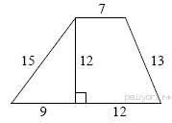
- Найдите площадь трапеции, изображённой на рисунке. 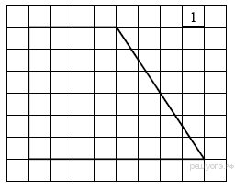

- Сторона треугольника равна 16, а высота, проведённая к этой стороне, равна 27. Найдите площадь этого треугольника.
- Одна из сторон параллелограмма равна 12, а опущенная на нее высота равна 10. Найдите площадь параллелограмма.
- Периметр ромба равен 16, а один из углов равен 30°. Найдите площадь ромба.

Зачёт по теме «Площадь» 2 вариант

1. Периметр квадрата равен 160. Найдите площадь квадрата.
2. Сторона квадрата 13. Найдите его площадь.
3. В прямоугольнике одна сторона равна 18, другая сторона равна 9. Найдите площадь прямоугольника.
4. Найдите площадь прямоугольника, если его периметр равен 58 и одна сторона на 5 больше другой.
5.Два катета прямоугольного треугольника равны 14 и 9. Найдите площадь этого треугольника.
6. Найдите площадь трапеции, изображённой на рисунке. 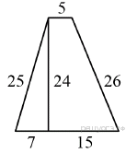

7. Найдите площадь трапеции, изображённой на рисунке. 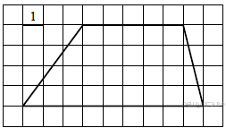

8. Сторона треугольника к этой равна 18, а высота, проведённая стороне, равна 17. Найдите площадь этого треугольника.
9. Одна из сторон параллелограмма равна 13, а опущенная на нее высота равна 9. Найдите площадь параллелограмма.
10. Периметр ромба равен 24, а один из углов равен 30°. Найдите площадь ромба.



